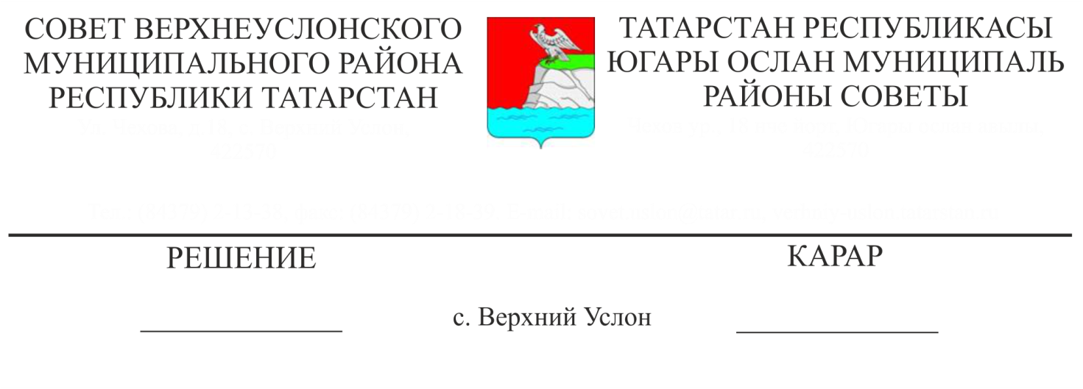

24.04.2025 № 58-748

**О работе Исполнительного комитета В****ерхнеуслонского муниципального района с обращениями граждан за 2024 год**

Заслушав отчет начальника общего отдела Исполнительного комитета Верхнеуслонского муниципального района Юсуповой А.И «О работе Исполнительного комитета Верхнеуслонского муниципального района с обращениями граждан за 2024 год», Совет Верхнеуслонского муниципального района решил:

1. Отчет «О работе Исполнительного комитета Верхнеуслонского муниципального района с обращениями граждан за 2024 год» принять к сведению.

2. Исполнительному комитету Верхнеуслонского муниципального района:

- усилить контроль за неукоснительным соблюдением требований, установленных законодательством о порядке рассмотрения обращений граждан, в том числе в части обязательной регистрации поступающих обращений, сроков и результативности их рассмотрения, сроков направления обращений граждан для рассмотрения по компетенции;

- предоставлять гражданам ответы по существу поставленных в обращениях вопросов;

- повысить уровень исполнительской дисциплины при рассмотрении обращений граждан, при необходимости проводить служебные проверки в отношении лиц, допустивших нарушение законодательства в данной сфере;

- активнее использовать все предусмотренные законодательством формы организации приема граждан.

3. Разместить отчет о работе Исполнительного комитета Верхнеуслонского муниципального района с обращениями граждан за 2024 год на официальном сайте Верхнеуслонского муниципального района.

**Председатель Совета,**

**Глава Верхнеуслонского**

**муниципального района Е.А. Варакин**